Уважаемые жители Артемовского городского округа!

В Артемовском городском округе для подготовки населения в области гражданской обороны, по действиям в условиях угрозы и возникновения чрезвычайных ситуаций на постоянной основе ведет работу учебно-консультационный пункт по ГО и ЧС по адресу: г. Артемовский ул. Почтовая, 2.
В УКП по ГОЧС находится музей «Память Чернобыля», в котором наглядно показаны действия людей в чрезвычайных ситуациях и проведение мероприятий по гражданской обороне.
Телефон для справок: 8 (34363) 5-93-04 доб. 131.
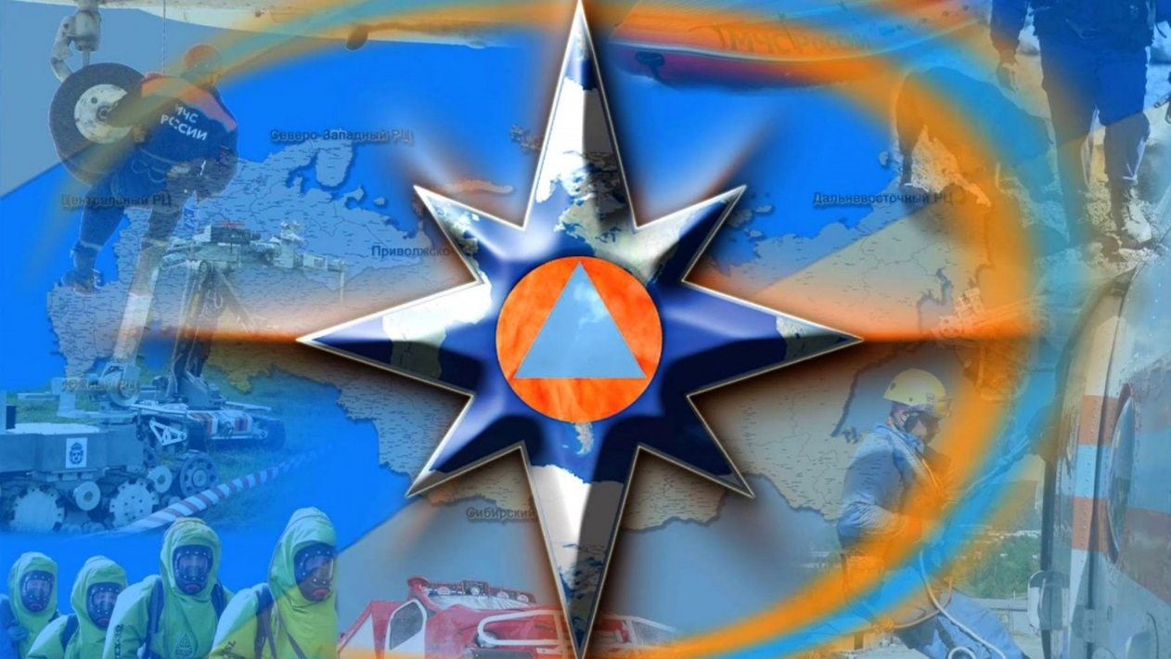
В целях пропаганды важности и необходимости всех мероприятий гражданской обороны и защиты от чрезвычайных ситуаций в современных условиях, повышения уровня морально-психологического состояния населения в условиях угрозы и возникновения чрезвычайных ситуаций, выработки практических навыков населения для действий в условиях чрезвычайных ситуаций мирного и военного времени и организации подготовки населения Артемовского городского округа на официальном сайте Артемовского городского округа создан виртуальный Учебно-консультационный пункт ГО и ЧС.
Посетить виртуальный учебно-консультационный пункт ГО и ЧС Вы сможете по ссылке: https://artemovsky66.ru/publicsafety/safety/uchebno-konsultatsionnyij-punkt-go-i-chs/ или QR-коду

